**SSH**

SSH : Secure SHell

` 외부 컴퓨터에서 리눅스 서버에 접속하기 위한 클라이언트 접속 툴 사용할 때

` 서버와 통신할 때 주고받는 데이터는 암호화하여 비교적 안전 (secure)

( 클라이언트 툴 : putty 등 ) - p.629

1. SSH설치

# yum install openssh* ( openssh 문자를 포함한 패키지 인스톨 )

2. 방화벽에서 해당 port 해제

# firewall-cmd --add-port=22/tcp --permanent

# firewall-cmd–reload

3. SSH 설치된 위치확인

# whichsshd

4. SSH 서비스 실행

# /usr/sbin/sshd

# ps (안보임)

# ps -df | grepsshd( 백그라운드 프로세스로 실행되어 ? 표시됨 )

5. 윈도우에서 putty 설치하고 접속

1- https://www.putty.org

<https://www.chiark.greenend.org.uk/~sgtatham/putty/latest.html>

2- window 64bit installer 선택

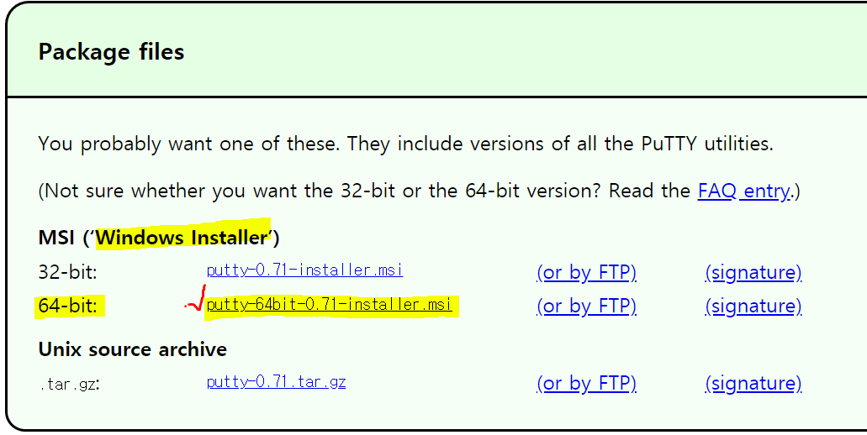

3- 윈도우메뉴 > Putty > Putty [ p.633 참고 ]

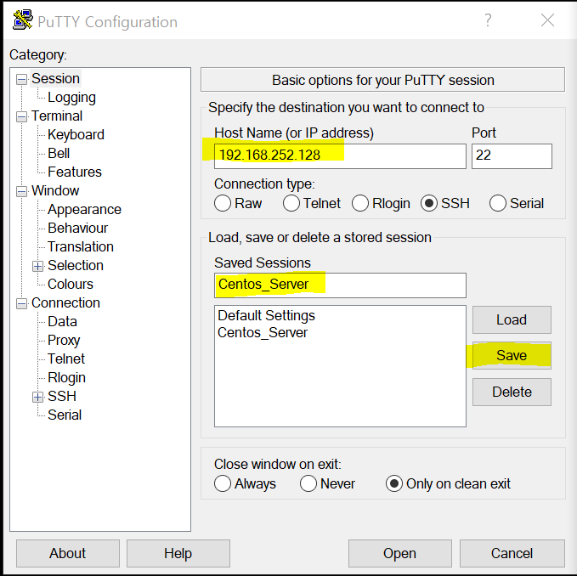

IP 주소는 리눅스 IP 주소

4- <Open> 버튼 눌려서 root / admin1234 접속됨

**winscp**

윈도우와 리눅스의 파일전송

[https://winscp.net](https://winscp.net/)> Download > DOWNLAOD WINSCP 5.13.9 다운받아 설치

